

信息学院软件工程系
《面向对象分析与设计》
售后部分详细设计 作业

组别：3-9组
小组成员：金承浩，钟启恒，李嘉豪，刘予乐，刘劲宏
学院：信息学院
专业：软件工程

目录
一、 数据库设计 3
二、 状态机图设计 3
2.1 售后单状态图 3
三、 api的顺序图设计 4
3.1 商户审核售后 4
3.1.1 Obj入口： 4
3.1.2 退货场景： 4
3.1.3 换货场景： 4
3.1.4 维修场景： 5
3.2 商户验收售后 5
3.3 商户取消售后单 5
3.3.1 obj入口： 5
3.3.2 退货场景： 6
3.3.3 换货场景： 7
3.3.4 维修场景： 7
四、 静态模型-类图 8

数据库设计
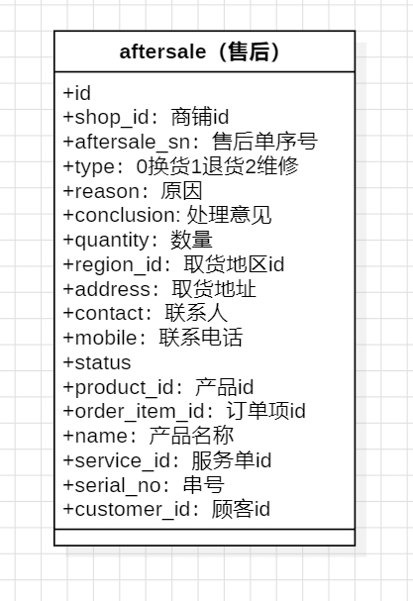

状态机图设计

售后单状态图
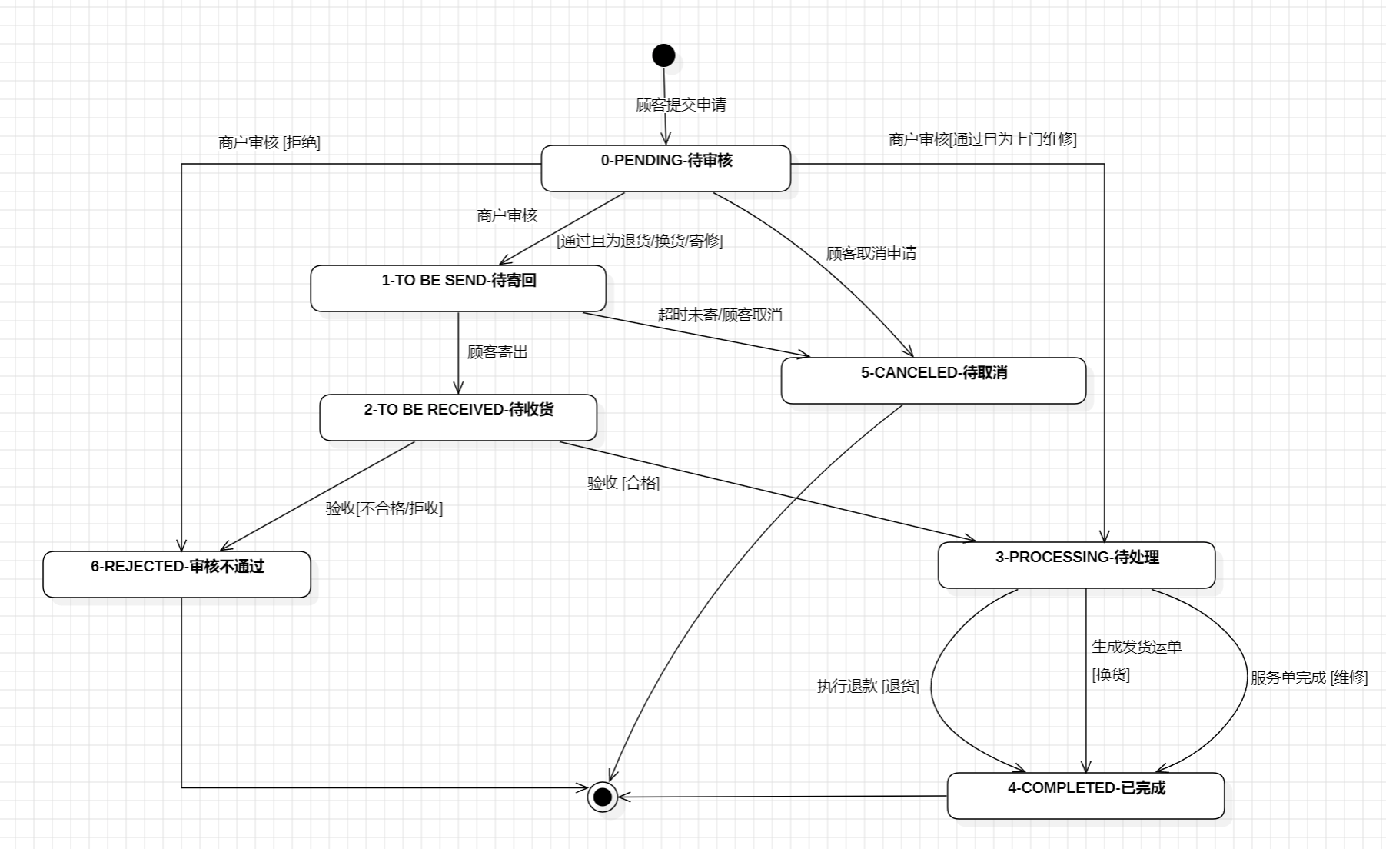

api的顺序图设计

商户审核售后

Obj入口：
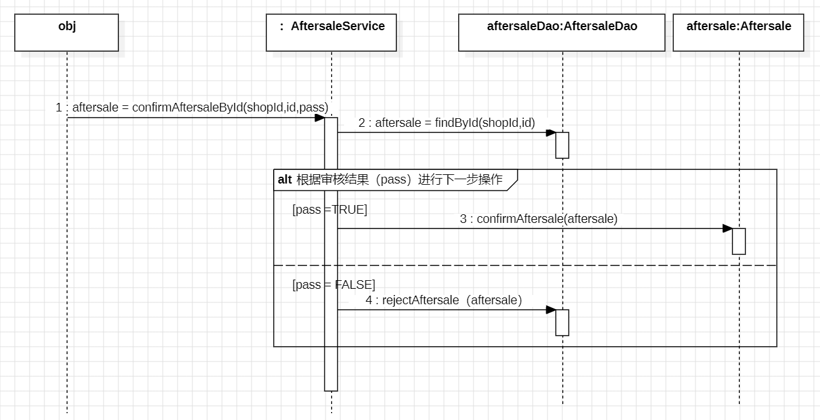

退货场景：
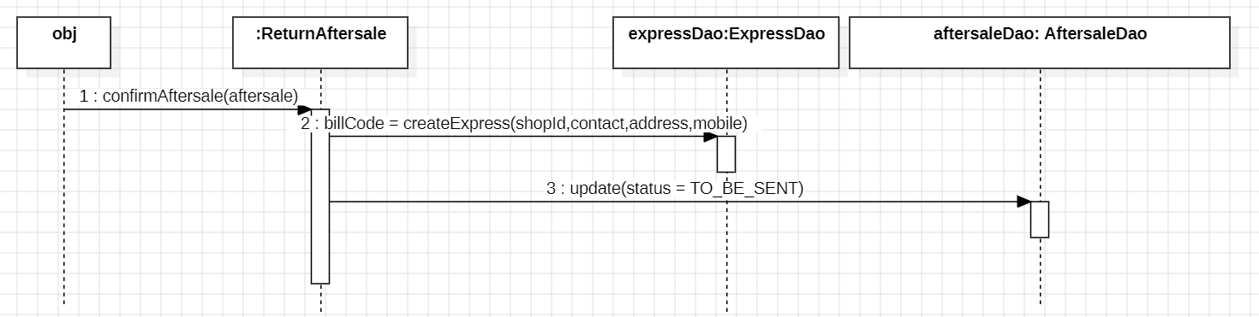

换货场景：
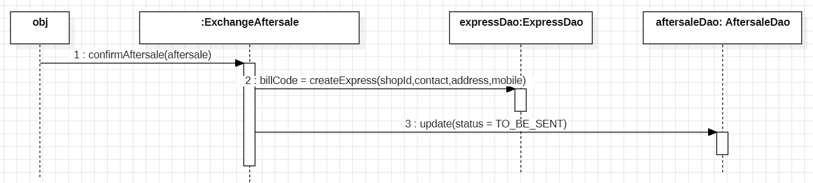

维修场景：
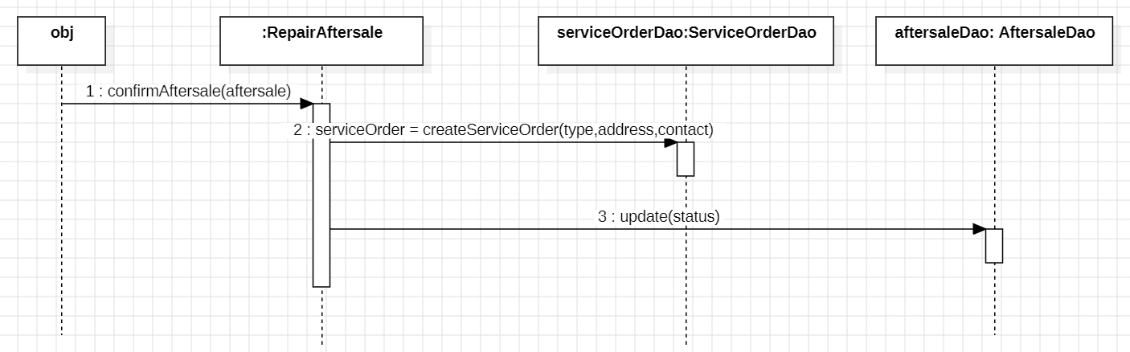

商户验收售后
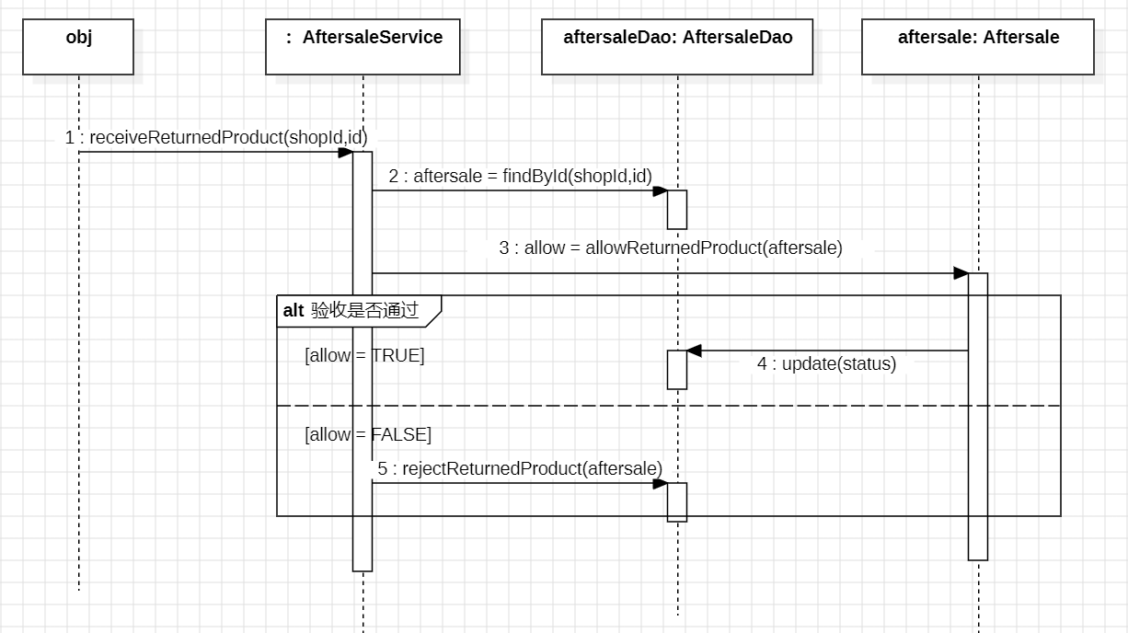

商户取消售后单

obj入口：
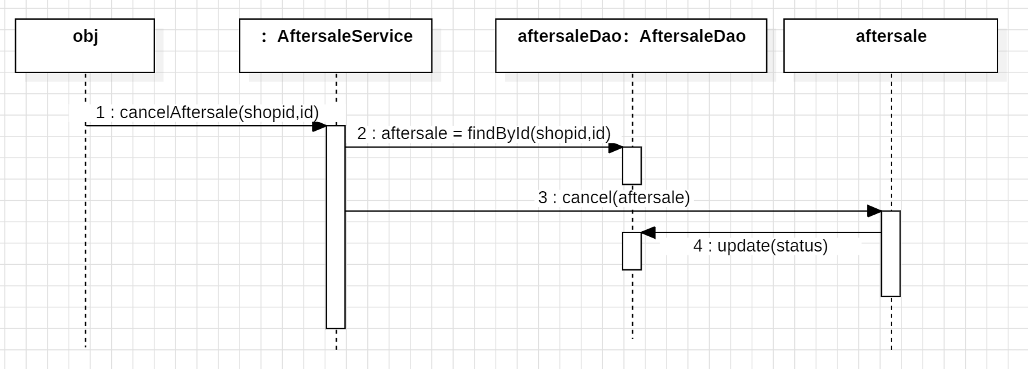

退货场景：
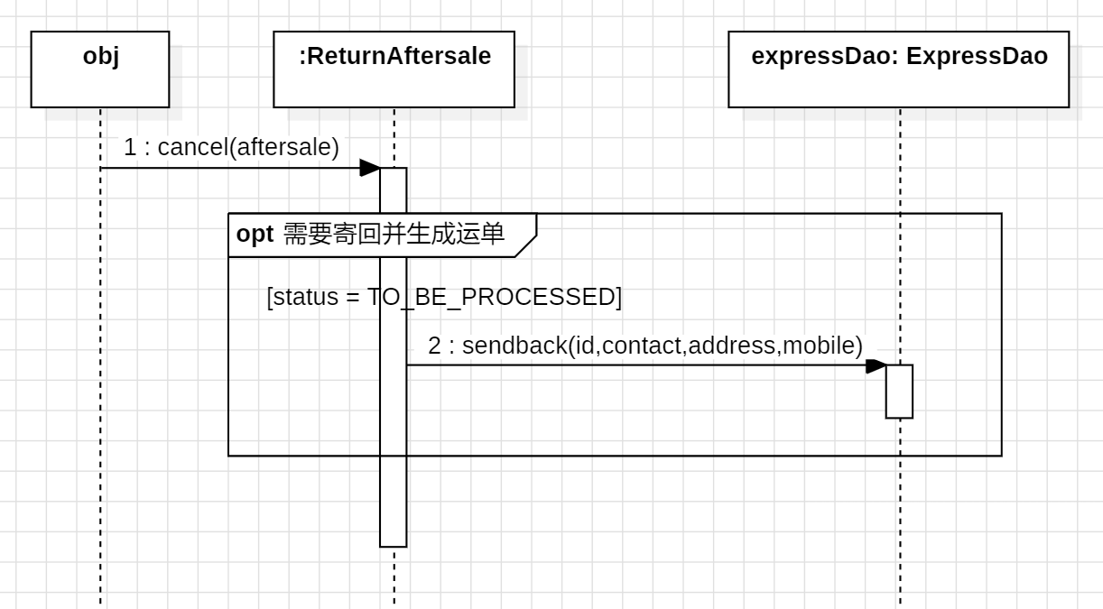

换货场景：
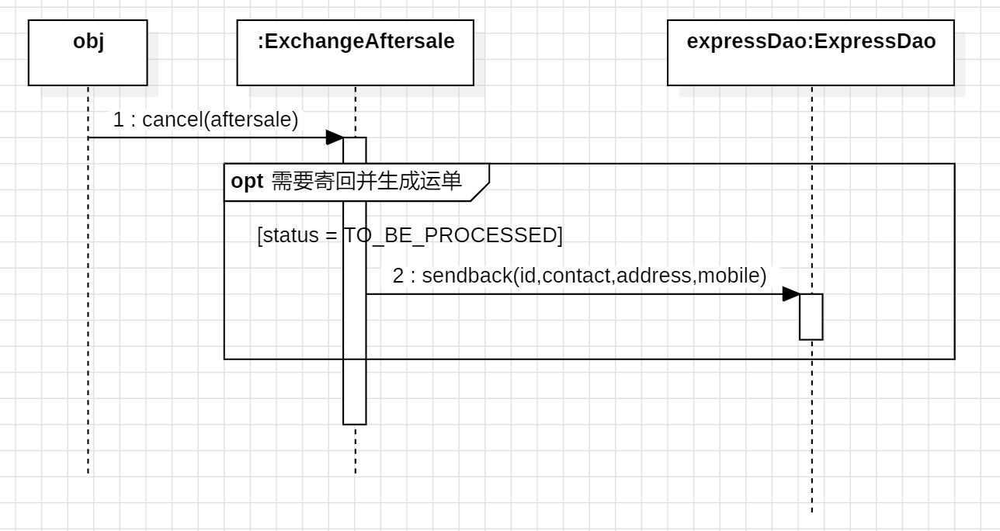

维修场景：
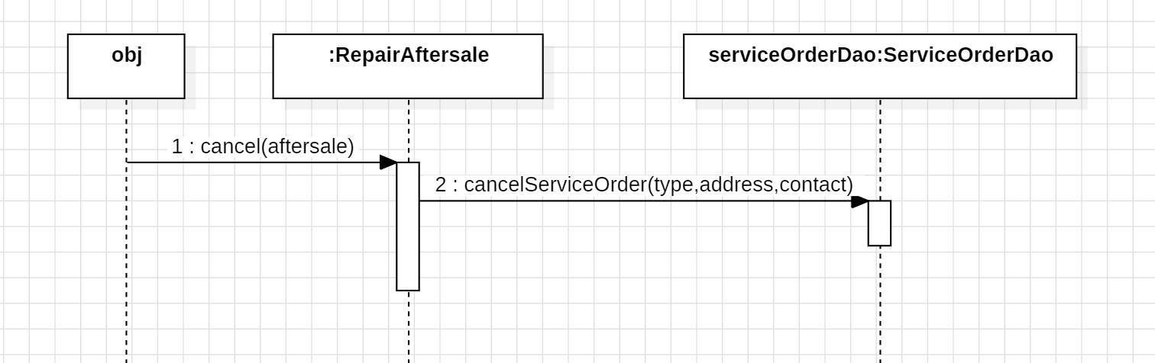

静态模型-类图
